题型9　探究开放类主观题



**题型特点:**探究开放类主观题是指试题允许、提倡和鼓励答案多元化,而非唯一的一种试题形式。它具有命题开放、解决问题的过程和方法开放、答案开放、评分分等级等特点。具体表现为辩论赛、小论文、倡议书、宣传语、广告词、标语、拟发言要点或提纲、列举名言或名句、围绕主题提出观点等,允许考生发表不同的看法,鼓励创造性思维。试题在考查考生表达能力的同时,考查考生创新意识和创新能力。

**解法指导:**

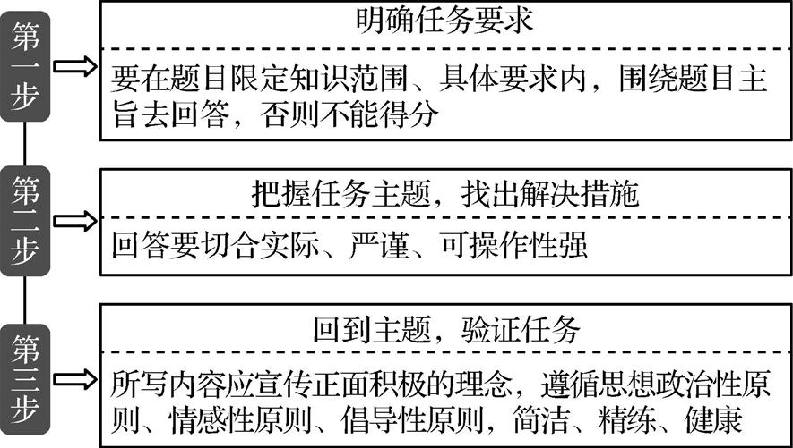

id:2147494303;FounderCES

　　不能准确抓住题型特点,误把探究开放类设问当成体现说明类、原因意义类或建议措施类。

**举题悟法**

1. (2020·山东卷节选)“新故相推,日生不滞。”70多年来,新中国不断发展壮大,日益走近世界舞台的中央。

◆ 与新事物一起成长

新中国成立70多年来的历史,是一部与新事物同行、和新事物一起成长的历史。从新中国成立初期的社会主义“三大改造”,到改革开放初期的农村家庭联产承包责任制,再到国有企业的股份制改革、民营企业的发展壮大;从产业扶贫中的“公司+合作社”,到城市共享经济的“互联网+”,再到云计算、大数据、区块链、物联网……事物层出不穷,一桩桩一件件,体现出发展不止、变革常新的社会发展规律,刻印下国家与新事物一起成长的深深足迹。

◆ 走近世界舞台中央

某同学应邀参加一场国际青少年交流活动,拟以“新时代全球治理的中国贡献”为题,撰写一份发言稿提纲。

新时代全球治理的中国贡献

各位朋友:

新中国成立70多年来,中国维护世界和平、促进共同发展的愿望从未改变,并以实际行动为之不懈努力。

新中国成立后,中国积极融入国际社会。第一,开创独立自主的新的外交关系。积极发展与社会主义国家的关系;积极发展同亚非拉发展中国家和部分西方国家的友好关系。第二,倡导和平共处五项原则。参加亚非会议,提出求同存异的方针,促进了亚非国家的团结与合作。第三,恢复或建立与许多国际组织的友好合作关系。恢复在联合国的合法席位,与欧洲经济共同体正式建立外交关系。

改革开放新时期,中国广泛参与国际事务。第一,进一步扩大国际交往。截至2011年底,与170多个国家建交,发展平等互利的外交关系。第二,参与更多的国际组织。加入世界贸易组织,全面融入联合国的各项治理机制。第三,不断拓展参与领域。在应对恐怖主义、气候变化等全球性问题上认真履行义务,推动建立国际新秩序。

进入新时代,

　。

综合运用所学知识,帮助该同学续写完成发言稿提纲。(12分)

要求:①围绕主题,形成总论点和分论点,内在逻辑一致;②论据充分;③学科术语使用规范;④字数在200字左右。

2. (2020·南京四模)地摊经济,是指通过摆地摊获得收入来源而形成的一种经济形式。地摊经济是城市的一种边缘经济,一直是影响市容环境的关键因素,但地摊经济有其独特优势,在常态化疫情防控的背景下能一定程度上缓解就业压力。多省市为流动商贩提供便利条件,放开地摊经济,一些电商平台公司也纷纷推出帮扶措施,赋能地摊经济。地摊经济第一次C位出道。

经过一段时间的沉淀,人们对地摊经济的态度变得更加地冷静和理智。地摊经济,是否适合一个城市,要由这个城市的定位作出判断和选择。为地摊经济松绑,不等于让城市回到脏乱差的老路上,而是要通过精细化、规范化城市治理,借助大数据等科技手段,让一“摊”烟火气更为有序。

地方政府可以根据城市文化和产业布局,进一步引导不同业态的“地摊经济”,实现其与文创、科技等新兴服务形式的融合、协同发展。通过一种有意识的差异化政策引导,打造出与当地历史文化对接、具有差异性特色的地摊文化品牌,并推进其与旅游、文创等现代服务业融合发展,从而实现更高层次的产业升级。

结合上述材料,探究回答下列问题:

(1) 有人认为发展地摊经济是权宜之计,地摊经济没有发展前景;也有人认为地摊经济可以实现创造性升级,大有作为。请运用辩证唯物主义认识论的知识综合评价以上观点。(6分)

(2) 请以“让地摊经济成为城市的一道亮丽风景线”为主题给政府写一份建议书。(6分)

要求:①综合运用《政治生活》和《文化生活》知识。

②紧扣主题,理由充分,观点明确,合乎逻辑。

③学科术语使用规范,字数在250字左右。



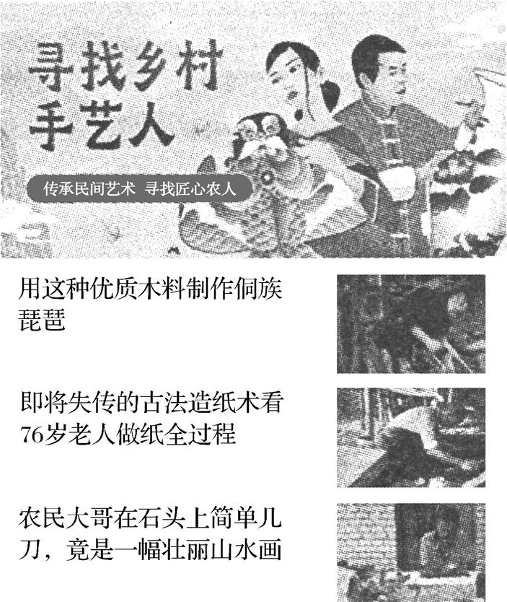

1. (2021·江苏适应性考试)目前,我国农村短视频用户规模约为2亿左右,刷短视频、直播带货、做主播成为乡村新潮流。一些短视频主播或用镜头记录自己的家庭和村民的日常生活、劳动场景,或通过短视频传授一些农业技术知识,表现出“深爱着家乡,深爱着脚下的土地”的强烈身份认同感。有网站还举行了“寻找乡村手艺人”短视频征集活动。来自五湖四海的手艺人,利用短视频、图文等形式,展示了传统工艺的魅力 (如右图)。

短视频流行的同时,伴生的一些社会问题也不容忽视,如部分主播过度炒作、农村留守儿童沉迷其中等。

请运用唯物辩证法知识,以“让短视频这一新事物成为乡村文化建设的阵地,而不是社会隐忧”为主题,完成一篇短评(200字左右)。(10分)

2. (2021·南通高三上期中)中国共产党第十九届中央委员会第五次全体会议,于2020年10月26日至29日在北京举行。全会审议通过了《中共中央关于制定国民经济和社会发展第十四个五年规划和二〇三五年远景目标的建议》。

材料一　习近平总书记指出:“‘十四五’时期是我国全面建成小康社会、实现第一个百年奋斗目标之后,乘势而上开启全面建设社会主义现代化国家新征程、向第二个百年奋斗目标进军的第一个五年,我国将进入新发展阶段。”这是以习近平同志为核心的党中央对“十四五”时期我国所处历史方位作出的新的重大论断。

材料二　“把科技自立自强作为国家发展的战略支撑”“推动经济体系优化升级”。党的十九届五中全会坚持新发展理念,坚持创新在我国现代化建设全局中的核心地位,对推动创新发展、建设科技强国、发展现代产业体系作出一系列重大部署,为推动高质量发展提供重要遵循。

材料三　《建议》首次把全体人民共同富裕取得更为明显的实质性进展作为远景目标提出。顺应亿万群众的期盼,《建议》对增进民生福祉、改善人民生活品质提出了一些重要要求和重大举措。

结合上述材料,探究回答下列问题:

(1) 结合材料一,运用联系的多样性和《经济生活》的知识,说明我们党提出“新发展阶段”重大论断的依据。(4分)

(2) 根据材料二,运用创新的有关知识,说明坚持创新发展理念的重要意义。(5分)

(3) 结合材料三,以“顺应亿万群众的期盼,扎实推动共同富裕”为题撰写一篇时事小论文。(5分)

要求:①运用历史唯物主义和《经济生活》的知识。②紧扣主题,论点明确,论据充分,合乎逻辑。③学科术语使用规范,字数在250字左右。